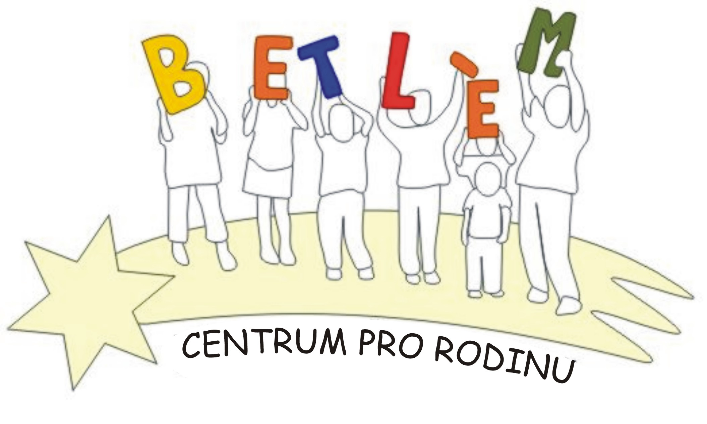



Program na únor 2016
S.A.S. BETLÉM je sociálně aktivizační služba, poskytující: 1. Základní sociální poradenství, 2. Pomoc při uplatňování práv, 3. Pomoc při obstarávání osobních záležitostí, 4. Zprostředkování kontaktu se společenským prostředím, 5. Volnočasové aktivity, 6. Právní poradenství.

PROVOZ S.A.S. BETLÉM
1.2.pondělí  Beroun | 15:00-16:00 | Netradiční výtvarné techniky
3.2.středa  Lochovice | 14:00-16:00 | Pleteme pro radost
8.2.pondělí  Beroun | 15:00-16:00 | Výroba přáníček – práce s big shotem
10.2.středa  Lochovice | 10:30-13:00  14:00-16:00 | Právní poradna – právník zdarma poradí v právních otázkách (každý měsíc každou  druhou středu  Výroba valentýnských přáníček
15.2.pondělí  Beroun | 15:00 – 16:00 | Práce s fimo-hmotou
17.2.středa  Lochovice | 14:00-16:00 | Výroba panenek z látky a vlny
22.2.pondělí  Beroun | 15:00-16:00 | Jarní prázdniny – zavřeno
24.2.středa  Lochovice | 14:00-16:00 | Šijeme polštářky

Aktivity pro děti a rodiče:
Keramika (Lochovice) Úterý 13:30 – 16:00 50,- Kč/lekce
Anglický jazyk (Beroun) Lektor Mgr. Kopačková 732508097
Anglický jazyk (Beroun) Lektor Stephen Begley, kontakt pí. Papežová 776773442
PC kurz (Beroun) Kontakt pí. Podlahová 733741264, p. Průša 723720113
Doučování (Beroun) Čtvrtek 13:30 – 17:00 , Mgr. Šimandlová, úterý 15:00 – 17:00, Bc. Redzinová

Logopedická poradna, psychologická poradna, speciálně pedagogická poradna
objednání na tel. čísle 724 074 224
Etika – náboženství – 3.února, 17.února

